# Зміст

Вступ……………………………………………………………………….....3

**1. Надійність пакувальних машин…………………….…………………..….4**

1.1Теорія надійності…………………………………………………..….5

1.2Поняття надійності……………………………………………….......7

**2**. Класифікація та характеристики відмов в пакувальних машинах……...9

2.1 Класифікація відмов………………………………………….……....9

2.2Характеристика відмов……………………………………………....10

2.3 Причини і наслідки виникнення відмов………………………….....11

2.4 Приклади відмов для горизонтальна машина для наповнення та запаювання пакетів модель машини H-260-FED…………………………....13

**3. Технічна діагностика пакувальних машин і їх основних механізмів…...15**

**3.1. Загальні поняття……………………………………………………...15**

3.2 Технічне обслуговування пакувальних машин Mespack **………....20**

**3.3. Блокувальних пристрої……………………………………………...22**

4. Методи діагностики нетипових відмов…………………………………….29

**4.1 Метод «П'ять чому»…………………………………………………..29**

**4.2** Діаграма Ісікава……………………………………………………….33

**4.3 Мозговий штурм……………………………………………..………34**

**5. Приклади застосування методу до машин для пакування майонезу (модель пакувально- горизонтальна машина типу дой-пак BOSSAR 2500)………37**

**6. Висновок………………………………………………………………..…...41**

**7. Список джерел інформації…………………………………………..……..42**

Вступ

В даній роботі я хотів би ознайомити що таке надійність, види відмов пакувальних машин, блокувальні пристрої, методи діагностики нетипових (скритих) відмов, такі як «5 чому», «Рибний скелет (Діаграма Ісікава) », «Діаграма Паретто», «Мозговий штурм». Також наведені приклади аналізу поломок, відмов,(для горизонтально-дозувальної машини BOSSAR 2500 типу дой-пак) які об’єднують усі вище наведені методи в один, для того щоб більш детально розібратися і знайти першопричину відмови обладнання , що дозволяє нам ліквідувати, а бо ж попередити відмову. Також в роботі описані та наведені приклади блокувальних пристроїв, що забезпечують безпечні умови праці, для працівників.

**1.Надійність**

**Надійність** — властивість [технічних об'єктів](http://uk.wikipedia.org/wiki/%D0%A2%D0%B5%D1%85%D0%BD%D1%96%D1%87%D0%BD%D0%B8%D0%B9_%D0%BE%D0%B1%27%D1%94%D0%BA%D1%82) зберігати у часі в установлених межах значення всіх параметрів, які характеризують здатність виконувати потрібні функції в заданих режимах та умовах застосування, технічного обслуговування, зберігання та транспортування. Під технічними об'єктами розуміють пристрої, прилади, механізми, машини, комплекси обладнання, будівельні конструкції і споруди, технологічні операції і процеси, системи зв'язку, інформаційні системи, автоматизовані системи управління технологічними процесами тощо.

Методи теорії і практики дослідження надійності базуються на застосуванні апарату [теорії ймовірностей](http://uk.wikipedia.org/wiki/%D0%A2%D0%B5%D0%BE%D1%80%D1%96%D1%8F_%D1%96%D0%BC%D0%BE%D0%B2%D1%96%D1%80%D0%BD%D0%BE%D1%81%D1%82%D0%B5%D0%B9) і випадкових процесів, [математичної статистики](http://uk.wikipedia.org/wiki/%D0%9C%D0%B0%D1%82%D0%B5%D0%BC%D0%B0%D1%82%D0%B8%D1%87%D0%BD%D0%B0_%D1%81%D1%82%D0%B0%D1%82%D0%B8%D1%81%D1%82%D0%B8%D0%BA%D0%B0), [моделювання](http://uk.wikipedia.org/wiki/%D0%9C%D0%BE%D0%B4%D0%B5%D0%BB%D1%8E%D0%B2%D0%B0%D0%BD%D0%BD%D1%8F).

Параметри надійності

Закон розподілу ресурсу — ймовірність відмови Q(t)

1. [Імовірність безвідмовної роботи](http://uk.wikipedia.org/wiki/%D0%86%D0%BC%D0%BE%D0%B2%D1%96%D1%80%D0%BD%D1%96%D1%81%D1%82%D1%8C_%D0%B1%D0%B5%D0%B7%D0%B2%D1%96%D0%B4%D0%BC%D0%BE%D0%B2%D0%BD%D0%BE%D1%97_%D1%80%D0%BE%D0%B1%D0%BE%D1%82%D0%B8) P(t)=1-Q(t)
2. λ(t) — [інтенсивність імовірності відмови](http://uk.wikipedia.org/wiki/%D0%86%D0%BD%D1%82%D0%B5%D0%BD%D1%81%D0%B8%D0%B2%D0%BD%D1%96%D1%81%D1%82%D1%8C_%D0%B2%D1%96%D0%B4%D0%BC%D0%BE%D0%B2) — це питома умова ймовірність відмови на нескінченно малому проміжку від t до t+Δt при умові що на проміжку часу від 0 до t відмови не було.
3. Щільність імовірності відмови, за законом:
   1. Гаусса:



* 1. Експонентному:



* 1. Вейбула



* 1. Релея

1. Математичне очікування (середній ресурс)
2. Дисперсія часу до відмови

Основні поняття надійності:

* справний — несправний стан,
* [працездатний](http://uk.wikipedia.org/wiki/%D0%9F%D1%80%D0%B0%D1%86%D0%B5%D0%B7%D0%B4%D0%B0%D1%82%D0%BD%D1%96%D1%81%D1%82%D1%8C_(%D1%82%D0%B5%D1%85%D0%BD%D1%96%D0%BA%D0%B0)) — непрацездатний стан,
* [пошкодження](http://uk.wikipedia.org/w/index.php?title=%D0%9F%D0%BE%D1%88%D0%BA%D0%BE%D0%B4%D0%B6%D0%B5%D0%BD%D0%BD%D1%8F&action=edit&redlink=1),
* [відмова](http://uk.wikipedia.org/wiki/%D0%92%D1%96%D0%B4%D0%BC%D0%BE%D0%B2%D0%B0),
* [граничний стан](http://uk.wikipedia.org/wiki/%D0%93%D1%80%D0%B0%D0%BD%D0%B8%D1%87%D0%BD%D0%B8%D0%B9_%D1%81%D1%82%D0%B0%D0%BD).

У справному стані об'єкт повинен відповідати всім вимогам, встановленим для нього нормативно-технічною і конструкторською документацією. Невідповідність хоч би одній з вимог переводить об'єкт в категорію несправних.

**1.1Теорія надійності**

**Теорія надійності** — наукова дисципліна, у якій вивчаються і розробляються методи забезпечення ефективності роботи об'єктів (виробів, пристроїв, систем тощо) у процесі експлуатації. Вона є основою інженерної практики в галузі надійності технічних об'єктів.

Під надійністю технічного об'єкта у широкому розумінні слова мається на увазі здатність технічного пристрою або системи до [безвідмовної](http://uk.wikipedia.org/wiki/%D0%91%D0%B5%D0%B7%D0%B2%D1%96%D0%B4%D0%BC%D0%BE%D0%B2%D0%BD%D1%96%D1%81%D1%82%D1%8C) роботи протягом заданого часу, обумовленого часом виконання поставленого завдання.

В теорії надійності вводяться параметри надійності об'єктів, обґрунтовуються вимоги до надійності з врахуванням економічних та інших факторів, розробляються рекомендації по забезпеченню заданих вимог до надійності на етапах проектування, виробництва зберігання та експлуатації.

**Випробування на надійність** — [випробування](http://uk.wikipedia.org/wiki/%D0%92%D0%B8%D0%BF%D1%80%D0%BE%D0%B1%D1%83%D0%B2%D0%B0%D0%BD%D0%BD%D1%8F_(%D1%82%D0%B5%D1%85%D0%BD%D1%96%D0%BA%D0%B0)), які виконують для визначення чи контролю показників надійності в заданих умовах. Випробування на надійність проводяться для того, щоб на ранніх стадіях [життєвого циклу виробу](http://uk.wikipedia.org/wiki/%D0%96%D0%B8%D1%82%D1%82%D1%94%D0%B2%D0%B8%D0%B9_%D1%86%D0%B8%D0%BA%D0%BB_%D0%BF%D1%80%D0%BE%D0%B4%D1%83%D0%BA%D1%86%D1%96%D1%97) виявити потенційні проблеми, забезпечити впевненість, що система буде відповідати поставленим вимогам.

Складні системи можуть випробовуватися як у цілому, так і на рівні компонент, пристроїв, підсистем. Наприклад, випробування окремих компонент виробу на вплив зовнішніх факторів може виявити проблеми до того, як вони будуть виявлені на вищому рівні інтеграції. Недоліками таких випробувань є значні затрати часу і коштів. Для здешевлення і скорочення у часі випробувань можуть проводитись прискорені випробування та застосовуватись методи [планування експерименту](http://uk.wikipedia.org/wiki/%D0%9F%D0%BB%D0%B0%D0%BD%D1%83%D0%B2%D0%B0%D0%BD%D0%BD%D1%8F_%D0%B5%D0%BA%D1%81%D0%BF%D0%B5%D1%80%D0%B8%D0%BC%D0%B5%D0%BD%D1%82%D1%83) та моделювання.

Все частіше застосовуються так звані прискорені випробування у динамічно змінному середовищі у тому числі і структурно-складних систем з урахуванням їх старіння, втоми, зносу та деградації в ході їх експлуатації. Для цього в статистиці прискорених випробувань розроблені спеціальні моделі прискорення, котрі добре адаптовані для статистичного аналізу даних про відмови, що спостерігаються як при змінних у часі стресових навантаженнях, так і за наявності процесів деградації, які у свою чергу можуть залежати від цих стресових навантажень.

Надійність в інженерній практиці відрізняється від [безпеки](http://uk.wikipedia.org/wiki/%D0%91%D0%B5%D0%B7%D0%BF%D0%B5%D0%BA%D0%B0) ставленням до видів небезпек, з якими вона має справу. Надійність в техніці головним чином пов'язана з оцінкою вартісних показників. Вони стосуються тих небезпек з точки зору надійності, які можуть перерости в аварії, що приведуть до додаткових витрат коштів розробника та/або замовника. Це може статися через збитки з причини неготовності системи, несподівано високих витрат на запасні частини та ремонт, перерви у нормальній роботі тощо. Безпека ж відноситься до тих випадків прояву небезпек, які можуть призвести до потенційно тяжких наслідків від аварій. Вимоги з безпеки функціонально пов'язані з вимогами до надійності, але характеризуються вищим ступенем відповідальності. Безпека має справу з небажаними небезпечними подіями для життя людей і навколишнього середовища в тому ж розумінні, що і надійність, але не пов'язана прямо з вартісними показниками і не має відношення до дій з відновлення після відмов та аварій. У безпеки інші рівні важливості відмов у суспільстві і контролю з боку держави. Безпека переважно перебуває під контролем держави (наприклад, атомна промисловість, космічна галузь, оборона, залізничний та авіаційний транспорт, нафтогазовий сектор тощо).

## 1.2 Поняття надійності

***Надійність*** – властивість об’єкта (машини) виконувати задані функції, зберігаючи свої експлуатаційні показники в межах заданого часу.

Надійність, стисло, – здатність машини не відмовляти під час роботи.

*Надійність –* це комплексна властивість, яка  залежно від призначення об’єкта та умов його експлуатації складається з  *безвідмовності, довговічності, ремонтопридатності, збережуваності*

***Безвідмовність*** – властивість машини зберігати працездатність упродовж деякого часу або напрацювання (наприклад, до першої відмови).

*Напрацювання* – це тривалість або обсяг роботи машини і  може визначатися  кілометрами пробігу, годинами, тоннами, кубічними метрами та іншими показниками.

В основному безвідмовність розглядають стосовно використання машини за призначенням.

***Довговічність*** – властивість машини зберігати працездатність до *граничного стану* в умовах установленої системи технічного обслуговування та ремонту.

***Ремонтопридатність*** – властивість машини, що характеризує *пристосованість* її до виявлення причин відмови, зручності виконання технічного обслуговування та ремонту.

Кількісно *ремонтопридатність* визначають затратами часу, праці та засобів.

До найпростіших властивостей, які визначають ремонтопридатність машини, належать доступність і можливість проведення легкого демонтажу складальних одиниць та деталей, взаємозамінюваність, ступінь уніфікації та ін.

***Збережуваність*** – властивість машини *зберігати працездатність* під час її транспортування та зберігання і в подальшому під час роботи.

Збережуваність характеризується *опірністю* конструкції зміні характеристик елементів машини під дією вологи, атмосферного тиску, опромінення, навколишньої температури та власної маси при зберіганні.

Високі показники збережуваності досягають за рахунок герметизації та встановлення спеціальних заглушок, пробок, застосування спеціальних лакофарбових покриттів, установлення спеціальних пристроїв.

Надійність може бути категорією якості, яку має машина, або *якістю* (в одних випадках машина надійна, в інших – не забезпечує необхідної надійності). Але якість підлягає зміні з часом, тобто машина може перейти з надійного стану в ненадійний. Цей процес не є випадковим, він закономірний і є наслідком поступових кількісних змін у машині.

*Рівень надійності* машин характеризується кількісними показниками. Це імовірні характеристики.

Для характеристики надійності застосовують показники, що характеризують окремі її властивості – це*кількісні показники*, і декілька властивостей – *комплексні показники*.

Кількісні показники – це показники *безвідмовності, довговічності, ремонтопридатності та збережуваності*.

Під відмовою розуміється подія, що полягає в повній або частковій втраті працездатності системи.

Відмова може бути пов'язаний з порушенням у виконанні будь-яких заданих функцій (відмова функціонування) або з недостатньою кваліфікацією обслуговуючого персоналу, в результаті якої система не виконує задані функції задовільно. Відмови можуть бути пов'язані зі зміною параметрів або характеристик системи, тобто одна з основних функцій виконується погано (відмова по параметру).

**2. Класифікація та характеристики відмов в пакувальних машинах**

**2.1 Класифікація**

Впорядкувати відмови можна залежно від характеру і особливостей, від моменту виникнення. Перейдемо до класифікації відмов:

За характером зміни параметра до моменту виникнення відмови:

* *раптову відмову;*
* *поступова відмова.*

За зв'язки з іншими відмовами:

* *незалежний відмова;*
* *залежний відмову.*

По можливості подальшого використання після виникнення відмови:

* *повна відмова;*
* *часткова відмова*.

За характером усунення відмови:

* *стійкий відмова;*

самоусувається відмову (збій або перемежовується відмову).

За наявністю зовнішніх проявів:

* *очевидний (явний) відмова;*
* *прихований (неявний) відмову.*

Через виникнення:

* *конструкційний відмова;*
* *технологічний відмова;*
* *експлуатаційний відмову.*

За природою походження:

* *природний відмова;*
* *штучний відмову (викликається навмисно).*

За часом виникнення відмов:

* *відмова при випробуваннях;*
* *відмова періоду підробітки;*
* *відмова періоду нормальної експлуатації;*
* *відмова останнього періоду експлуатації.*

**2.2 Характеристика відмов**

**Поступові (ізносние)**відмови характеризуються виникненням в результаті поступового протікання того чи іншого процесу пошкодження, прогресивно дедалі гіршого вихідні параметри об'єкта.

**Раптові відмови**виникають у результаті поєднання несприятливих факторів і випадкових зовнішніх впливів, що перевищують можливості об'єкта до їх сприйняття. Раптові відмови характеризуються стрибкоподібним характером переходу об'єкта з работоспособно в непрацездатний стан.

Складний відмова включає особливості двох попередніх відмов.

До **повним відмов**відносяться відмови, після яких використання об'єкта за призначенням неможливо (для відновлюваних об'єктів - неможливо до проведення відновлення ).

**Часткові відмови**- відмови, після виникнення яких об'єкт може бути використаний за призначенням, але з меншою ефективністю або коли поза допустимих меж знаходяться значення не всіх, а одного або декількох вихідних параметрів.

**Незалежний відмова**- відмова, не обумовлений іншими відмовами або ушкодженнями об'єкта.

**Залежний відмова**- відмова, обумовлений іншими відмовами або ушкодженнями об'єкта.

**Стійкі відмови**- відмови, які можна усунути тільки шляхом відновлення (ремонту).

Відмови, усуваються без операцій відновлення шляхом регулювання або саморегулювання, відносяться до самоусувається.

**Збій**- самоусувається відмову або одноразовий відмову, усувається незначним втручанням оператора.

**Перемежовується відмова**- багаторазово виникає самоусувається відмова одного і того ж характеру.

**Явна відмова -**відмову, виявляється візуально або штатними методами і засобами контролю та діагностування при підготовці об'єкта до застосування або в процесі його застосування за призначенням .

**Прихований відмова**- відмову, не виявляється візуально або штатними методами і засобами контролю та діагностування, але виявляється при проведенні технічного обслуговування або спеціальними методами діагностики .

Більшість параметричних відмов відносяться до категорії прихованих.

**Конструктивний відмова**- відмова, що виник з причини, пов'язаної з недосконалістю або порушенням встановлених правил і (або) норм проектування і конструювання.

**Виробничий відмова**- відмова, що виник з причини, пов'язаної з недосконалістю або порушенням встановленого процесу виготовлення або ремонту, що виконується на ремонтному підприємстві.

**Експлуатаційний відмова**- відмова, що виник з причини, пов'язаної з порушенням встановлених правил і (або) умов експлуатації.

**деградаційних відмова**- відмова, обумовлений природним процесом старіння, зношування, корозії і втоми при дотриманні всіх встановлених правил і (або) норм проектування, виготовлення та експлуатації.

Штучні відмови викликаються навмисно, наприклад, з дослідницькими цілями, з метою необхідності припинення функціонування тощо

Відмови, що відбуваються без навмисної організації їх настання в результаті спрямованих дій людини (або автоматичних пристроїв), відносять до категорії природних відмов.

**2.3 Причини і наслідки виникнення відмов**

Причини виникнення відмов можуть бути пов'язані з порушенням у виконанні будь-яких заданих функцій (відмова функціонування) або з недостатньою кваліфікацією обслуговуючого персоналу, в результаті якої система не виконує задан...

і функції задовільно. Відмови можуть бути пов'язані зі зміною параметрів або характеристик системи, тобто одна з основних функцій виконується погано (відмова по параметру). Так само причинами відмов об'єктів можуть бути дефекти, допущені при конструюванні, виробництві та ремонті, порушення правил і норм експлуатації, різного роду ушкодження, а також природні процеси зношування і старіння. p align="justify"> Згідно ГОСТ 15467-79 відмова може бути в результаті дефекту. Це поняття відображає стан об'єкта. Дефектом називається кожне окреме невідповідність об'єкта встановленим нормам або вимогам. Дефект відображає стан відмінний від відмови. Відповідно до визначення відмови, як події, що полягає в порушенні працездатності, передбачається, що до появи відмови об'єкт був працездатний. Відмова може бути наслідком розвитку неусунення ушкоджень або наявності дефектів: подряпин; потертості ізоляції; невеликих деформацій. p align="justify"> За ознакою стадії походження дефекти можна розділити на три групи:

. Дефекти (помилки) проектування. Сюди можна віднести:

* недостатню віброзащіщенний;
* наявність підвищених напруг;
* неправильний вибір матеріалів;
* неправильне визначення передбачуваного рівня експлуатаційних навантажень.

. Дефекти виготовлення (виробничі). До них можна віднести:

* дефекти механічної обробки;
* дефекти пайки;
* дефекти термообробки;
* дефекти збірки.

Дефекти експлуатації. Сюди можна віднести:

* порушення умов застосування;
* неправильне технічне обслуговування та ремонт;
* наявність перевантажень і непередбачених навантажень;
* застосування неякісних експлуатаційних матеріалів.

Також причинами виникнення відмов є:

* конструкційний відмову, викликаний недоліками і невдалою конструкцією об'єкта;
* виробничий відмова, пов'язаний з помилками при виготовленні об'єкта з причини недосконалості або порушення технології;
* експлуатаційний відмову, викликаний порушенням правил експлуатації.

**2.4 приклади відмов для горизонтальна машина для наповнення та запаювання пакетів: Модель машини H-260-FED**

* Ножиці не ріжуть:

Леза ножиць зношені іповинні бути замінені на нові.\

* Пакети впали під час транспортування через машину:

Тримачі неправильно встановлені і повинні бути відрегульовані.

* Вакуумні присоски працюють не правильно:

У випадку, якщоприсоски зношені, їхнеобхідно замінити.  
Якщо не вдається здійснити присмоктування повітрям, необхідно перевірити фільтр та вірне функкціонування присосок.  
Поломка електромагнітного клапана. Переконатися в тому, електро-клапан знаходиться в робочому стані.

* Пакет не відчиняється достатньо і воронки або сопла морщать пакет проникаючи в середину:

Може бути проблема тиску повітря в пакеті. (Збільшення тиску).  
Величина відкриття пакетає недостатньою. Величинаповинна бути збільшена, як зазначеновчастині перемикання формату даної інструкції.  
Вакуумні присоски не достатньо відкривають пакет.

* Зварювання верху пакета зі зморшками:

Розтягування пакета є недостатнімі величина статичного стретчера повинна бути збільшена.

* Пакет надто легковідкриваєтьсяв запечатаній частині:

Цілком можливо, що механізм зварювання брудний, тому ми повинн іочистити зварювачіза допомогою спеціальної металевої щітки.  
Можливо невірно виставлена температура. Збільшити або зменшити температуру.  
Продукт прилипає до крайніх верхніх частину паковки. Збільшення або зменшення силу тиску.

**3. Технічна діагностика**

**3.1 Загальні поняття**

**Технічна діагностика** має метою своєчасно помітити несправність для того, щоб вжити заходів з її усунення. Вона виконується досвідченими слюсарями або механіками в процесі профілактичних оглядів, вироблених ввстановлені терміни. Огляди ведуться і перед ремонтами для встановлення підлягають ліквідації дефектів.  
Технічна діагностика займається встановленням і вивченням ознак, що характеризують стан технічних систем, для пророкувань можливих відхилень(В тому числі за допустимі межі, внаслідок чого виникають відмови), а також розробкою методів і засобів експериментального визначення стану цих систем з метою своєчасного запобігання порушень нормального режиму роботи. Методи технічноїдіагностики застосовують для раціональної організації процесів контролю працездатності виробів, пошуку і прогнозування несправностей у виробах.

Технічна діагностика - це галузь науки, що вивчає і встановлює ознаки несправного стану, а також методи, принципи й устаткування, за допомогою яких дається висновок про характер і суті несправностей машини (системи) без її розбирання.

Технічна діагностика може бути загальною і поелементної. При поелементної діагностики ставиться завдання знайтинесправний вузол, якщо машина знаходиться в незадовільному стані. Загальна діагностика у всіх випадках менш складна, ніж поелементно.

Технічна діагностика - молода наука, що виникла в останні десятиліття у зв'язку з потребами сучасної техніки. Всізростаюче значення складних і дорогих технічних систем, які застосовуються при видобутку, транспортуванні і переробці нафти і газу, вимоги їх безпеки, безвідмовності і довговічності роблять вельми важливою оцінку стану системи, її надійності.

Технічна діагностика як наукова дисципліна, що досліджує форми вияву відмов в технічних пристроях, розробляє методи їх виявлення, а також принципи конструювання систем діагностики, дозволяє підчому вирішити поставлені завдання.

Технічна діагностика створює передумови для організації оптимальної роботи обладнання НПС та в значній мірі компенсує недостатню достовірність висновків теорії надійності. Крім того, технічна діагностикадопомагає раціонально управляти виробничими процесами перекачування нафти по трубопроводу.

Технічна діагностика базується на загальній теорії розпізнавання образів і теорії контролепригодности.

Технічна діагностика -: це сукупність методів ізасобів для раннього розпізнавання структурних пошкоджень, прогнозування терміну служби і залишився запасу міцності деталей в машинах.

Технічна діагностика виникла і розвивається як розділ теорії вимірювань. Її зміст полягає у вивченні таобгрунтуванні способів непрямих вимірювань прихованих параметрів механізму за характером його функціонального поведінки

Технічна діагностика (ТД) як науковий напрямок стала формуватися порівняно недавно.  
Технічна діагностика - це один з методів непрямого вимірювання певних параметрів (наприклад, зазорів в сполученнях внутрішніх вузлів) машини в процесі її випробування після збірки.

Технічна діагностика - молода наука, що виникла в останні два десятиліття у зв'язку з потребами сучасної техніки. Все зростаюче значення складних і дорогих технічних систем,особливо в машинобудуванні та радіоелектроніці, вимоги безпеки, безвідмовності й довговічності роблять вельми важливою оцінку стану системи, її надійності.

Технічна діагностика завдяки ранньому виявленню дефектів і несправностей дозволяєусунути подібні відмови в процесі технічного обслуговування, що підвищує надійність і ефективність експлуатації, а також дає можливість експлуатації технічних систем відповідального призначення станом.

Технічна діагностика як система включаєтакож і колектив фахівців, відповідальних за прийняття рішень.

Технічна діагностика представляє теорію, методи і засоби виявлення та пошуку дефектів і несправностей об'єктів технічної природи.

Технічна діагностика - галузьнауково-технічних знань, сутність якої складають теорія, методи і засоби виявлення та пошуку дефектів об'єктів технічної природи. Під дефектом слід розуміти будь-яка невідповідність властивостей об'єкта заданим, потрібним або очікуваним його властивостям.   
Технічна діагностика вивчає методи отримання і оцінки діагностикою інформації, діагностичні моделі і алгоритми прийняття рішень. Метою технічної діагностики є підвищення надійності і ресурсу технічних систем.

Технічна діагностиказдійснюється за допомогою інструментів і приладів, що характеризують кількісне зміна параметрів, розмірів, потужності, частоти обертання, температури, тиску, витрати рідини або газу, палива, мастила або бурового розчину, частоти і амплітуди звуку, розмірівколивання і биття, концентрації продуктів зносу в мастилі.

Технічна діагностика - область науки, що вивчає і встановлює ознаки несправностей машин, механізмів і складальних одиниць, розробляє методи і засоби, за допомогою яких дається висновок (ставиться діагноз) про характер і суті несправностей.

Технічна діагностика визначає раціональну послідовність перевірок механізмів і складальних одиниць і на основі вивчення динаміки зміни показників технічного стану машин і устаткуваннявирішує питання прогнозування (передбачення) ресурсу та безвідмовної роботи.  
Технічна діагностика виходить з положення, що будь-який механізм може бути в двох станах - справному і несправному. Справна машина завжди працездатна, вона відповідає всім вимогам технічних умов.  
Технічна діагностика в основному спрямована на пошук і вивчення внутрішніх причин відмови.  
Технічна діагностика - молода наука, що виникла в останні десятиліття у зв'язку з потребами сучасної техніки. Всізростаюче значення складних і дорогих технічних систем, які застосовуються при видобутку, транспортуванні і переробці нафти і газу, вимоги їх безпеки, безвідмовності і довговічності роблять вельми важливою оцінку стану системи, її надійності.   
Технічна діагностика дозволяє вирішувати завдання раціональної організації процесу відновлення працездатності досліджуваних об'єктів. Оптимізація процедури відновлення працездатності проводиться стосовно до математичної моделі розглянутогооб'єкта. Необхідна ступінь деталізації моделі об'єкта (глибина діагностики) визначається вимогами до досліджуваної технічній системі. При цьому може виявитися, що в якості елементів моделі можуть виступати функціональні елементи, природно виділяються вреальному об'єкті діагностики, їх сукупності, або їх частини.  
Технічна діагностика являє собою систему, що має інформаційне, технічне та математичне забезпечення, а також колектив фахівців, які приймають рішення.  
 Планова технічна діагностика проводиться відповідно до діючих норм і правил. Позапланова технічна діагностика обладнання проводиться в разі виявлення порушень його технічного стану. Якщо діагностика проводиться під час роботи устаткування, вона називається функціональною.  
Планова технічна діагностика проводиться відповідно до діючих норм і правил. Крім того, вона дозволяє судити про можливості подальшої експлуатації обладнання, коли воно відпрацювало нормативний термін служби. Позапланова технічна діагностика обладнання проводиться в разі виявлення порушень його технічного стану. Якщо діагностика проводиться під час роботи устаткування, вона називається функціональною.

Технічна діагностика складних систем являє собою систему, яка повинна мати інформаційне, технічне і математичне забезпечення.  
Технічну діагностику іноді називають безрозбірного діагностикою, Тобто діагностикою, здійснюваної без розбирання вироби, в умовах його експлуатації, коли можливості отримання бажаної інформації істотно обмежені. Говорячи про діагностику стану ТО, розуміється розпізнавання цього стану не тільки в стастиці, але і в динаміці, тобто в контексті його зміни у часі.  
Технічної діагностикою вирішуються три типи завдань з визначення технічного стану об'єкта. До першого типу відносяться завдання діагнозу - визначення технічного стану об'єкта, в якому він знаходиться в даний момент часу. До другого типу завдань належать завдання прогнозу - з визначення стану об'єкта, в якому він опиниться в деякий майбутній момент часу. Решеніше таких завдань необхідно для встановлення терміну служби або ресурсу об'єкта, періоду міжремонтної роботи. Нарешті, до третього типу відносяться завдання генезу - визначення стану об'єкта, в якому він знаходився в деякий момент часу, в минулому.  
Технічної діагностикою називається наука про розпізнавання стану технічної системи.

Технічної діагностикою називається галузь науки і техніки, що охоплює теорію технічного діагностування об'єкта, принципи побудови та організації використання систем діагностування. Увага до створення та запровадження засобів діагностування тепловозів пояснюється їх істотною роллю в підвищенні ефективності використання локомотивів.  
Однак технічна діагностика використовує методи автоматичного контролю, коли мова йде про безпосередній перевірці працездатності системи в цілому або її елементів. Що стосується теорії контролю, то тут теж можливе використання методів діагностики. Наприклад, розбраковує тих чи інших деталей, скажімо опорів, може бути більш ефективною, якщо контроль кожної деталі окремо замінити контролем та діагностикою деякої системи, складеної з цих деталей як з елементів.  
Методи технічної діагностики базуються на наведених вище симптомах (ознаках) і визначають засоби, необхідні для її проведення.

**3.2 Технічне обслуговування пакувальних машин Mespack**

Даний розділ включає в себе профілактичний план обслуговування для пакувальних машин Mespack, які повинні бути використані відповідно до програми та для отримання і підтримки правильного функціонування обладнання.  
Цей план техічного обслуговування поділяється на механічне та електричне обслуговування періодів1 день, 1 тиждень, 1 місяць, 3 місяці, 6 місяців і один рік.

Механічне обслуговування

*Щоденне технічне обслуговування:*

* Контроль як внутрішньої, так і зовнішньої будови машини. Перевірити, чи є окислення, потовщення або гальмування в будові.

Якщо так, то відразу необхідно звернутися до бригади по обслуговуванню.

* Переглянути правильне функціонування машини (загальний контроль). У разі виявлення будь-яких відхилень відразу ж повідомити керівникав ідповідального за обладнання.
* Перевірка певної кількості пакетів чи годин навиробництві правильного зварювання пакетів.

У разівиявлення будь-яких відхилень, перевірити, причину проблеми і відразу ж виправити її, за допомогою кваліфікованого персоналу.

* Здійснення очищення машини і робочої зони в кінці кожної робочої зміни. Використання стисненого повітря.
* Переконатися, щорулонмає рівномірне переміщення плівки, якщо це не так, негайно виправити даний недолік​​.
* Увипадку,якщо машина обладнана централізованою системою змащення, рівень наявності мастила повинене бути перевірений. У випадку, якщо продукт відсутній,поповнити різницю між мінімальною і максимальною межею.
* Очищати кожні 8- 16 годин решітки зварювання за допомогою металевої щітки, щоб усунути накопичення поліетилену. Якщо очищення не потрібне, робити регулярний огляд протягом кожної робочої зміни. Очищеннямає бути здійснене, коли решітки зварювання охолоджені.
* Перевірте, якщо робочий тиск в машині 6 бар або 86 PSI. Якщоце не так, маномет в лівій боковій частині машини необхідно регламентувати.

*Щотижневе технічне обслуговування:*

* Перевірити станз мащення валів. У разі потреби, змастити необхідні частини мастильними матеріалами відповідно до рекомендаційMespack.
* Переконатися, щосистема дозування немає ніяких втрат. Уразі виявлення втрат, відразу необхідно викликати персонал по обслуговуванню.
* Змазати направляючір ухомого стретчера.
* Змазати направляючі транспортера.

*Щоквартальне технічне обслуговування:*

* Перевірити чи плівка вірно проходитьчерез вузли, а не поза ними.Змінити в разі необхідності.
* Перевірте стан фіксаторів основного редуктора. У разі будь-яких втрат здійснити необхідний ремонт.

*Технічне обслуговування кожних пів року:*

* Перевірити, тримачі на різних носіях. (Фіксатори, пружини, гумові шайби і з’єднувачі).
* Змащувати мастилом всі підшипники та інші деталі.
* Переконатися, що крани та вузли зварювання в електродвигунах закриті, і що не бракує ніяких гвинтів. Якщо проблема виявлена,замінити або встановити необхідні деталі.

*Щорічне технічне обслуговування:*

* Перевірити налаштування всіх гвинтів машини. Якщо будь-який зних розкручується, необхідно замінити болти,використовуючи при цьому необхідні інструменти для затягування.
* Замінити лезо ножицьу випадку будь-якого зношування. Ці ножі можна загострювати фіксуючи їх на магнітну пластину та використовувати дотичну дорізально їсторони ножа з похибкоювід 0,05 мм до 0,20 мм.
* Перевірити стан всіх механічних вузлів та деталей машини, пружини, тени, ексцентрики, важелі і т.д. У випадку виявлення деяких з них у поганому стані, негайно відремонтувати.

**3.3 Блокувальні пристрої**

Виробниче устаткування має бути безпечним в монтажі, експлуатації, ремонті, транспортуванні, в разі використання окремо або в складі комплексів і технологічних систем упродовж всього терміну експлуатації. Б*езпека виробничого обладнання* – це властивість виробничого обладнання зберігати відповідність вимогам безпеки праці під час виконання заданих функцій в умовах, встановлених нормативно-технологічною документацією.

Вимоги безпеки до виробничого обладнання викладено в міждержавних стандартах, наприклад :

* + ГОСТ 12.2-003-91. «ССБП. Обладнання виробниче. Загальні вимоги безпеки»;
  + ГОСТ 12.2-092-94. «ССБП. Обладнання електромеханічне і електронагрівальне для підприємств громадського харчування. Загальні технічні вимоги щодо безпеки та методи випробувань» (СТ СЭВ 3321-81);
  + ГОСТ 12.2-124-90. «ССБП. Обладнання продовольче. Загальні вимоги безпеки»;
  + ГОСТ 12.2-049-80. «ССБП. Обладнання виробниче. Загальні ергономічні вимоги».

Для захисту людей від небезпечних виробничих чинників використовують *огорожі, запобіжні захисні засоби, слабкі ланки, блокувальні пристрої, сигналізацію, дистанційне управління*. Класифікація засобів колективного захисту від дії механічних факторів наведена в ГОСТ 12.4-125-83. «ССБП. Засоби колективного захисту працівників від дії механічних факторів. Класифікація».

***Огорожі*** бувають *стаціонарні*, *рухомі* (відкидні, розсувні) і *переносні.* Конструкційно вони виконуються у вигляді камер, кожухів, щитів (щитків, екранів), решіток, сіток. Вимоги до огорож викладені в ГОСТ 12.2-062-81. «ССБП. Устаткування виробниче. Огорожі захисні» (СТ СЭВ 2696-80).

Камери та ємності машин і апаратів, які використовуються для переробки харчових продуктів, виконують функції так званої камерної огорожі. Такі огорожі мають, наприклад, шнек і ріжучий інструмент у м’ясорубках. У машинах для нарізання гастрономічних товарів дисковий ніж закритий захисним кожухом. У тістомісильних машинах для запобігання викидів тіста з діжі під час замішування передбачені спеціальні захисні щити. Тісторозкатувальні машини мають над завантажувальним лотком запобіжну гратку для захисту рук оператора від потрапляння у валки, що обертаються. ***Попереджувальні захисні засоби*** призначені для автоматичного відключення агрегатів і машин у разі відхилення робочих параметрів (температури, тиску, величини струму тощо) від допустимих значень. Як запобіжні захисні засоби використовуються *електроконтактні термометри, запобіжні клапани, гальмівні пристрої, кінцеві вимикачі, реле захисту від великих струмів та ін.*Наприклад, у хліборізках після закінчення нарізання порцій хліба електродвигун приводу автоматично вимикається натисканням каретки на кінцевий мікровимикач. Гасіння кінетичної енергії частин хліборізки, які обертаються, після вимкнення електродвигуна здійснюється встановленим на його валу конічним фрикційним гальмом з електромагнітним приводом. У посудомийних машинах термосигналізатор вимикає ТЕНи, якщо вода у водонагрівачі нагрілася до 900С. Посудини в системах, які працюють під тиском, повинні мати запобіжні клапани. Вимоги до запобіжних клапанів викладені в ГОСТ 12.2-085-82. «ССБП. Посудини, які працюють під тиском. Клапани запобіжні. Вимоги безпеки» (СТ СЭВ 3085-81).

***Слабкі ланки,*** які використовуються в конструкції технологічного устаткування, розраховані на спрацьовування в аварійних режимах з метою виключення поломок, руйнувань і, як наслідок, виробничого травматизму. До слабких ланок відносять *зрізні штифти, фрикційні муфти, плавкі запобіжники.*

***Блокувальні пристрої***позбавляють можливості вмикання в роботу технологічного устаткування у разі наявності вільного доступу до його небезпечних зон. За принципом дії блокувальні пристрої поділяються на *механічні, електричні, фотоелектричні, радіаційні, гідравлічні, пневматичні, комбіновані.*

У більшості машин, що використовуються на підприємствах разі відсутності їх на місці мікровимикач вимикає електроустановку від мережі. Машини Mespack оснащені двома типами захисту: фіксовані та рухомі (двері). Мобільні оснащені системою блокування. У випадку, якщо один мобільний захист (двері), для прикладу ліві, праві чи конвеєрні двері відчиняються (розблоковані), машина автоматично зупиняється. Ця система забезпечує фізичну недоторканність та особисту відповідальність особи-оператора. Після щільного закриття дверей, машина не запускається автоматично, для її запуску необхідно скористатися сенсорним екраном.

Задні двері машини, через які можна отримати доступ до внутрішніх частин машини, де розміщені розподільчий вал та головний двигун машини, оснащені фіксованими (металевими) захистами.

Збереження в заданому положенні здійснюється за допомогою кріпильних елементів, які дозволяють уникнути демонтаціючи відкриття без використання інструментів.Не допускається лишати їх зачиненими без елементів кріплення.

***Технічне обслуговування:***

При здійсненні технічного обслуговування чи ремонту машини, електричне живлення машини повинно бути відімкнене шляхом перемикання головного вимикача, який можна знайти на панелі управління всередині електрошафи. Клапан тиску повітря, що розміщений в подаючому пристрої з лівої сторони машини повинен бути зачиненим, перейшовши від “відчинено” до “зачинено”.

***Аварійна зупинка:***

Аварійна зупинка постійно знаходиться в експлуатації. Метою аварійної зупинки системи є негайна зупинка машини у разі виникнення будь якої проблеми, що може виникнути при використанні машини.Ценеобхідно, щобуникнути небезпечних ситуаційінепотрібнихризиків.

Сигнал аварійної зупинкиє найпріорітетнішим в порівнянні зусіма іншимисигналами.

Машина оснащена двома кнопками аварійної зупинки червоного кольору та більшого розміру ніж звичайні, для легкого розпізнавання.Це зроблено для того, щоб в разі виникнення надзвичайної ситуації, реакція була легкою та швидкою.Одназ них розташовананапанелі управління, порядз сенсорним екраном,іншавпротилежнійчастинімашини, дерозміщені другорядні кнопки.Таким чином нам вдасться максимально уникнути втрати часу, при здійсненні переміщення з однієї частини машини до іншої в разі виникнення надзвичайної ситуації.

Після того, як кнопка аварійної зупинки була натиснена, машина зупиниться а кнопка лишиться втисненою.Для повернення машини в робочий режим, кнопка повертається за годинниковою стрілкою. Для запуску машини необхідно натиснути кнопку “RESET”(помаранчевого кольору) та потім кнопку “START” (зеленого кольору).

***Сигнальні пристрої*** – це засоби інформації про роботу технологічного устаткування та наявність шкідливих і небезпечних виробничих чинників, які виникають при цьому.

За призначенням сигналізація буває:

* *оперативна,*
* *попереджувальна,*
* *розпізнавальна.*

За способом інформації -

* *звукова,*
* *візуальна,*
* *комбінована (світлозвукова),*
* *одоризаційна (за запахом).*

***Оперативна сигналізація*** використовується для узгодження дій працівників, наприклад, під час завантажувально-розвантажувальних робіт.

***Попереджувальна сигналізація*** призначена для попередження про виникнення небезпеки. Для цього застосовуються *одоризатори, світлові*та*звукові сигнали.*

***Розпізнавальна сигналізація*** служить для виділення різних видів технологічного обладнання і його небезпечних зон за допомогою сигнальних кольорів і знаків безпеки згідно ГОСТ 12.2.058-81, ГОСТ 12.4.026-76.

Знаки безпеки за цільовим призначенням поділяються на чотири групи;

* *заборонні*(забороняють або обмежують які-небудь дії, наприклад: «Не включати – працюють люди»);
* *попереджувальні* (попереджають про можливу небезпеку, наприклад: «Вогненебезпечно»;
* *приписні* (дозволяють виконання операцій тільки в разі дотримання конкретних вимог, наприклад: «Перед увімкненням газового апарату перевірте тягу»;
* *вказівні* (інформують про місце знаходження пунктів першої допомоги, зберігання засобів індивідуального захисту та ін.).

***Дистанційне управління*** забезпечує контроль і регулювання робіт обладнання з ділянок, досить віддалених від небезпечної зони. Режим роботи устаткування визначають за допомогою датчиків контролю, сигнали від яких надходять на пульт управління, де розташовуються засоби інформації та органи управління

Конструкція органів управління машинами, механізмами і апаратами повинна виключати можливість їх неправильного вімкнення, а також неправильну послідовність операцій, якщо при цьому створюється небезпека для обслуговуючого персоналу. Вимоги для органів управління виробничим устаткуванням викладено в ГОСТ 12.2-064-81. «ССБП. Органи управління виробничим облаштування. Загальні вимоги безпеки» (СТ СЭВ 2694-80); вимоги до робочих місць – в ГОСТ 12.2-061-81. «ССБП. Облаштування виробниче. Загальні вимоги безпеки до робочих місць» (СТ СЭВ 2695-80).

Потрібний рівень безпеки виробничого облаштування забезпечується також здійсненням низки технічних і організаційних заходів:

* *На підприємствах проводиться атестація робочих місць, контроль за станом і експлуатацією обладнання;*
* *Передбачено проведення за графіком планово-попереджувальних ремонтів машин і апаратів;*
* *Виробниче обладнання закріплюється за окремими робітниками;*
* *Технічне обслуговування і ремонт облаштування проводять за договором механіки ремонтно-монтажних комбінатів, сервісних організацій;*
* *Стан обладнання відображається в журналах підприємств.*

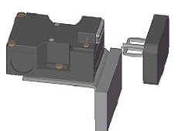

Пристрій блокування захисних дверей горизонтальна машина для наповнення та запаювання пакетів Модель машиниH-260-FED

**4.** **Методи діагностики нетипових відмов**

**4.1 Метод «П'ять чому»**

«П'ять чому» - це простий метод пошуку причин виниклих невідповідностей, який дозволяє швидко побудувати причинно-наслідкові зв'язки. Найбільш популярним цей метод став у 70-х роках після публікації та поширення інформації про виробничу системі Toyota. Сам метод був розроблений в 40-х роках засновником компанії Toyota - Сакіші Тойода (Sakichi Toyoda).

Назва методу - 5 Чому (Five Whys) походить від кількості поставлених питань. Для того щоб знайти причину невідповідності необхідно послідовно ставити одне і те ж питання - «Чому це сталося?», І шукати відповідь на це питання. Число п'ять обрано виходячи з того, що такої кількості зазвичай достатньо для виявлення суті і джерела проблеми. Але, незважаючи на те що метод називається 5 чому для пошуку причин кожного конкретного невідповідності може здаватися як менше, так і більшу кількість запитань.

За рахунок застосування методу 5 чому можна вибудувати «дерево» причин, тому при відповіді на поставлене питання можливе виникнення декількох варіантів. Тому метод п'ять чому схожий з методом причинно-наслідкових діаграм і діаграм Ісікави. Для графічного відображення «дерева» причин застосовується деревоподібна діаграма.

Метод 5 чому може застосовуватися як при індивідуальній роботі, так і в групі. Групова робота є кращою, тому вона дозволяє знайти більш об'єктивні причини вирішуваної проблеми.

За рахунок застосування методу п'ять чому стає можливим визначити і скласти модель проблемної ситуації і відповідно більш об'єктивно працювати з виявленою невідповідністю. Подання причин у вигляді дерева дозволяє переглядати якісь частини проведеного аналізу, коригувати їх і вносити зміни.

Порядок застосування методу 5 чому наступний:

* 1. Формулюється невідповідність або проблема, для якої необхідно знайти рішення. Проблема може бути записана на аркуші паперу або картці. Документування дозволяє робочій групі прийти до єдиної думки як сформулювати невідповідність і тим самим сконцентруватися на ньому.
  2. Задається питання «Чому це невідповідність виникло?» Або «Чому це сталося?». Визначаються варіанти відповідей на поставлене запитання. Відповідей може бути декілька. Всі вони записуються під, або збоку від проблеми. Відповіді необхідно формулювати коротко. Для пошуку відповідей може застосовуватися методмозгового штурму. Щоб структурувати пошук рішень за методом п'ять чому можна попередньо визначити основні подобласти, які призводять до виникнення невідповідності.
  3. Якщо причини, виявлені на кроці 2, можуть бути деталізовані далі, то по кожній з виявлених причин знову задається питання «Чому це сталося?». Відповіді на це питання записуються на третьому рівні деталізації.
  4. Проводиться перевірка можливості подальшої деталізації причин. Якщо деталізація можлива, то цикл постановки питання повторюється. Як правило, щоб деталізувати причини до самого нижнього рівня достатньо 5-ти повторень циклу.
  5. Після того як аналіз буде завершено, і подальша деталізація причин стане неможлива, проводиться перегляд всіх виявлених причин і визначаються ключові причини. У ході перегляду діаграми деякі з причин можуть переміщатися з рівня на рівень або дублюватися в різних гілках дерева причин.

Основні переваги, якими володіє метод 5 чому це можливість швидко визначити кореневі причини поставленої проблеми, легкість освоєння і застосування.

Недоліки методу п'ять чому проявляються при вирішенні складних і комплексних проблем. У цьому випадку метод може дати неправильні або суб'єктивні рішення. Для комплексних проблем більш придатними є методдіаграмм Ісікави і метод причинно-наслідкових діаграм.

Приклад бланку «аналізу 5 чому»

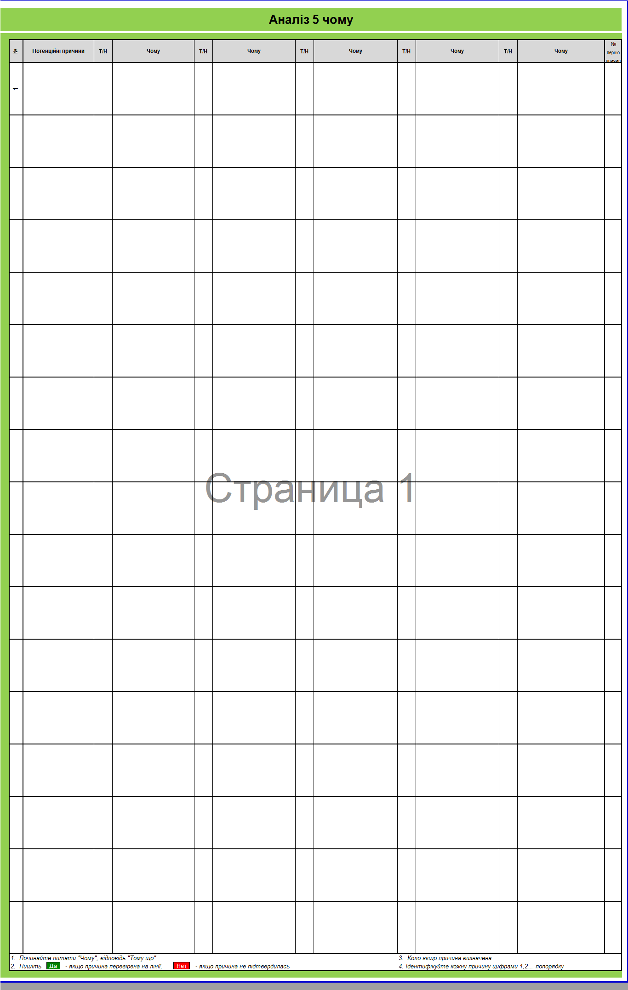

**4.2 Діаграма Ісікава**

Діаграма Ісікава або причинно-наслідковий діаграма (іноді її називають діаграма «риб'яча кістка») - застосовується з метою графічного відображення взаємозв'язку між вирішуваною проблемою і причинами, що впливають на її виникнення. Даний інструмент використовують спільно з методом мозкового штурму, тому він дозволяє швидко впорядкувати за ключовим категоріям причини проблем, знайдених за допомогою мозкового штурму.

Діаграма Ісікава дає можливість виявити ключові параметри процесів, що впливають на характеристики виробів, встановити причини проблем процесу або фактори, що впливають на виникнення дефекту у виробі. У тому випадку, коли над вирішенням проблеми працює група фахівців, причинно-наслідковий діаграма допомагає групі досягти загального розуміння проблеми. Також, за допомогою діаграми Ісікава можна зрозуміти, яких даних, відомостей або знань про проблему бракує для її вирішення і тим самим скоротити область прийняття необґрунтованих решеній.Когда будується діаграма Ісікави, причини проблем розподіляють за ключовими категоріями. В якості таких категорій виступають - людина, методи роботи (дій), механізми, матеріал, контроль і довкілля. Кількість категорій при побудові діаграми можна зменшувати залежно від даної проблеми. Діаграма з максимальною кількістю категорій називається діаграма типу 6М.

- людина, метод, матеріал, машина, контроль, середовище.

Діаграма Ісікава володіє наступними перевагами:

* дозволяє графічно відобразити взаємозв'язок досліджуваної проблеми і причин, що впливають на цю проблему;
* дає можливість провести змістовний аналіз ланцюжка взаємозалежних факторів, що впливають на проблему;
* зручна і проста для застосування і розуміння персоналом. Для роботи з діаграмою Ісікави не потрібна висока кваліфікація співробітників, і немає необхідності проводити тривале навчання.

До недоліків даного інструменту якості можна віднести складність правильного визначення взаємозв'язку досліджуваної проблеми і причин у випадку, якщо досліджувана проблема є комплексною, тобто є складовою частиною більш складної проблеми. Іншим недоліком може бути обмежений простір для побудови і прорісовиванія на папері всього ланцюжка причин даної проблеми. Але даний недолік може бути подоланий, якщо діаграма Ісікави будується із застосуванням програмних засобів.

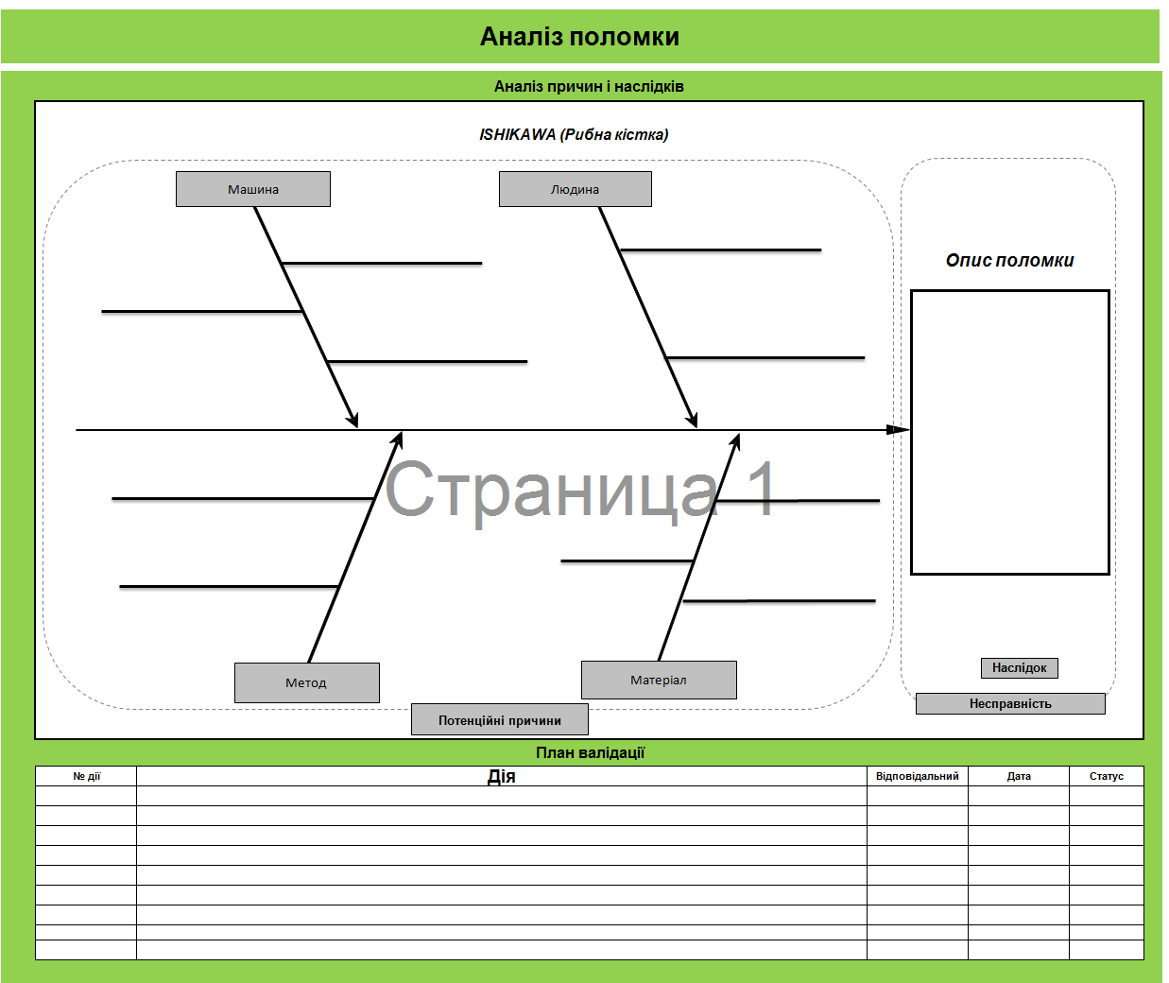

Приклад вигляду діаграма Ісікави (рибної кістки)

**4.3 Мозковий штурм**

Мозковий штурм (метод мозкового штурму) - форма творчої, колективної роботи для пошуку рішень поставлених проблем. Цей метод широко застосовується в різних сферах діяльності. Під назвою «мозковий штурм» об'єднують варіанти колективної роботи в ході якої створюються нові ідеї або просто зіставляються відомі факти.

Часто зустрічаються ситуації, для яких застосовується метод мозкового штурму це генерування різних ідей в короткий відрізок часу, розробка нестандартних ідей, знаходження рішень у ситуації, коли рішення не може бути отримано логічним шляхом, систематизація інформації, коли вона безладна і розподілена між декількома джерелами, об'єднання і згуртування команди учасників мозкового штурму.

Найбільш ефективно мозковий штурм працює саме в групах, при колективній роботі, тому в цьому випадку проявляється ефект взаємодії учасників групи. Розмір групи має значення, тому якщо група буде занадто маленька, то деякі взаємодії можуть бути втрачені. Якщо група буде занадто велика, то це може привести до хаосу.

Мозковий штурм включає в себе наступні дії:

1. Визначається проблема, яка потребує вирішення. Проблема повинна бути сформульована ясно, точно і не допускати двозначного тлумачення.
2. Призначається (визначається) куратор сесії мозкового штурму. Для цієї ролі вибирається людина володіє навичками організації колективної роботи, що має чітке розуміння поставленої проблеми і здатний бути лідером групи, що виконує мозковий штурм. При необхідності, може призначатися окрема особа для ведення записів по ходу сесії (або ці записи може робити куратор).
3. Формується група чисельністю від 5 до 8 осіб, зацікавлених у вирішенні проблеми. Для групи необхідно підбирати фахівців різного профілю. Небажано включати до складу команди людей, що мають взаємне негативне ставлення один до одного, тому в ході роботи вони будуть заважати команді створювати нові ідеї.
4. Учасники групи розташовуються так, щоб всі вони дивилися в одному напрямку - на фліпчарт або дошку. На дошці пишеться проблема, яка потребує вирішення. Таким чином, учасники команди будуть дивитися на проблему, а не один на одного. Це дозволить створити більш комфортну психологічну атмосферу для роботи і ефективніше провести мозковий штурм.
5. Під час сесії куратор групи повинен стежити, щоб учасники групи дотримувалися основних чотирьох правил мозкового штурму.

Ці правила допомагають керувати роботою групи:

* ніякої критики або дискусій під час генерування ідей. Не допускається ніяких негативних висловлювань з приводу пропонованих рішень. Учасники повинні зосереджуватися на проблемі, а не на критиці пропонованих рішень. Оцінка рішень виконується після завершення «генерації» ідей;
* немає ніяких обмежень. Вітаються будь-які, навіть самі абсурдні ідеї;

**5. Приклади застосування методу до машин для пакування майонезу (модель пакувально- горизонтальна машина типу дой-пак BOSSAR 2500)**

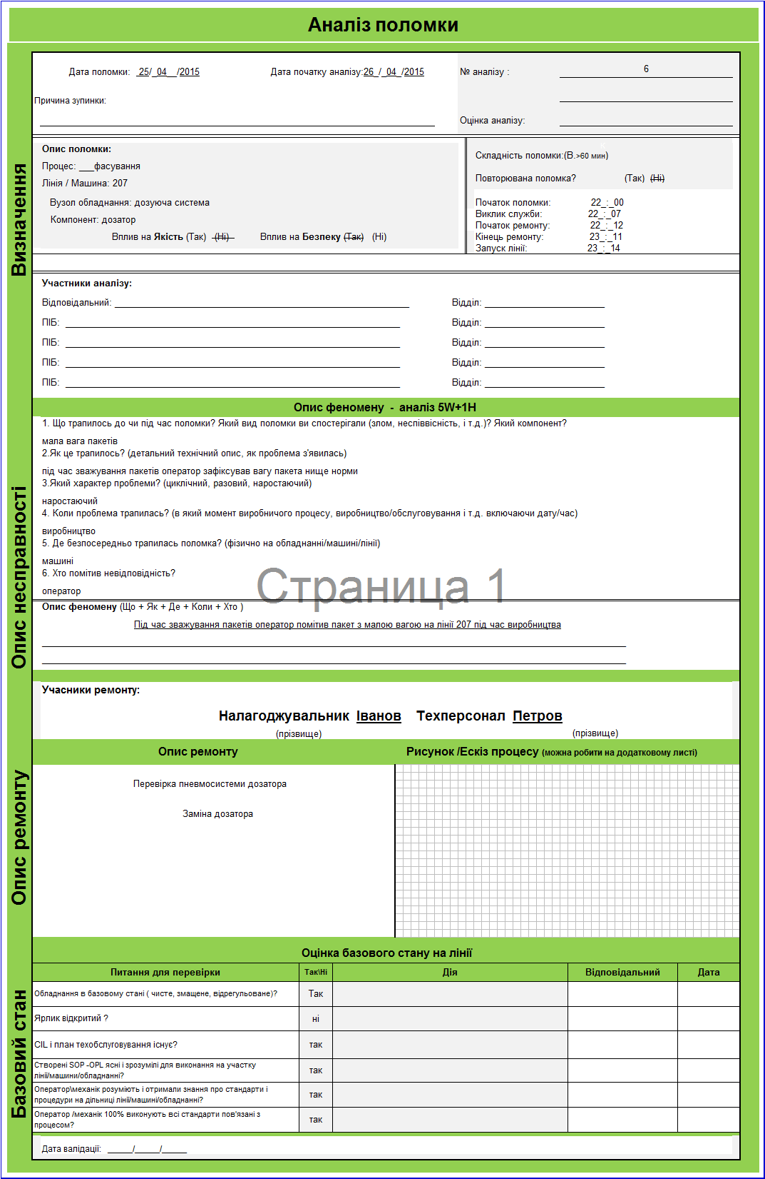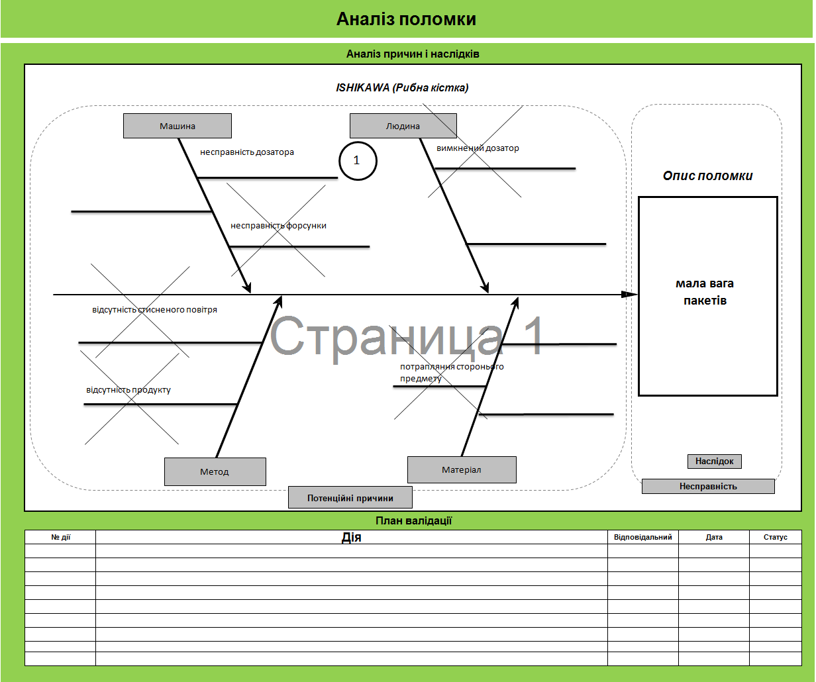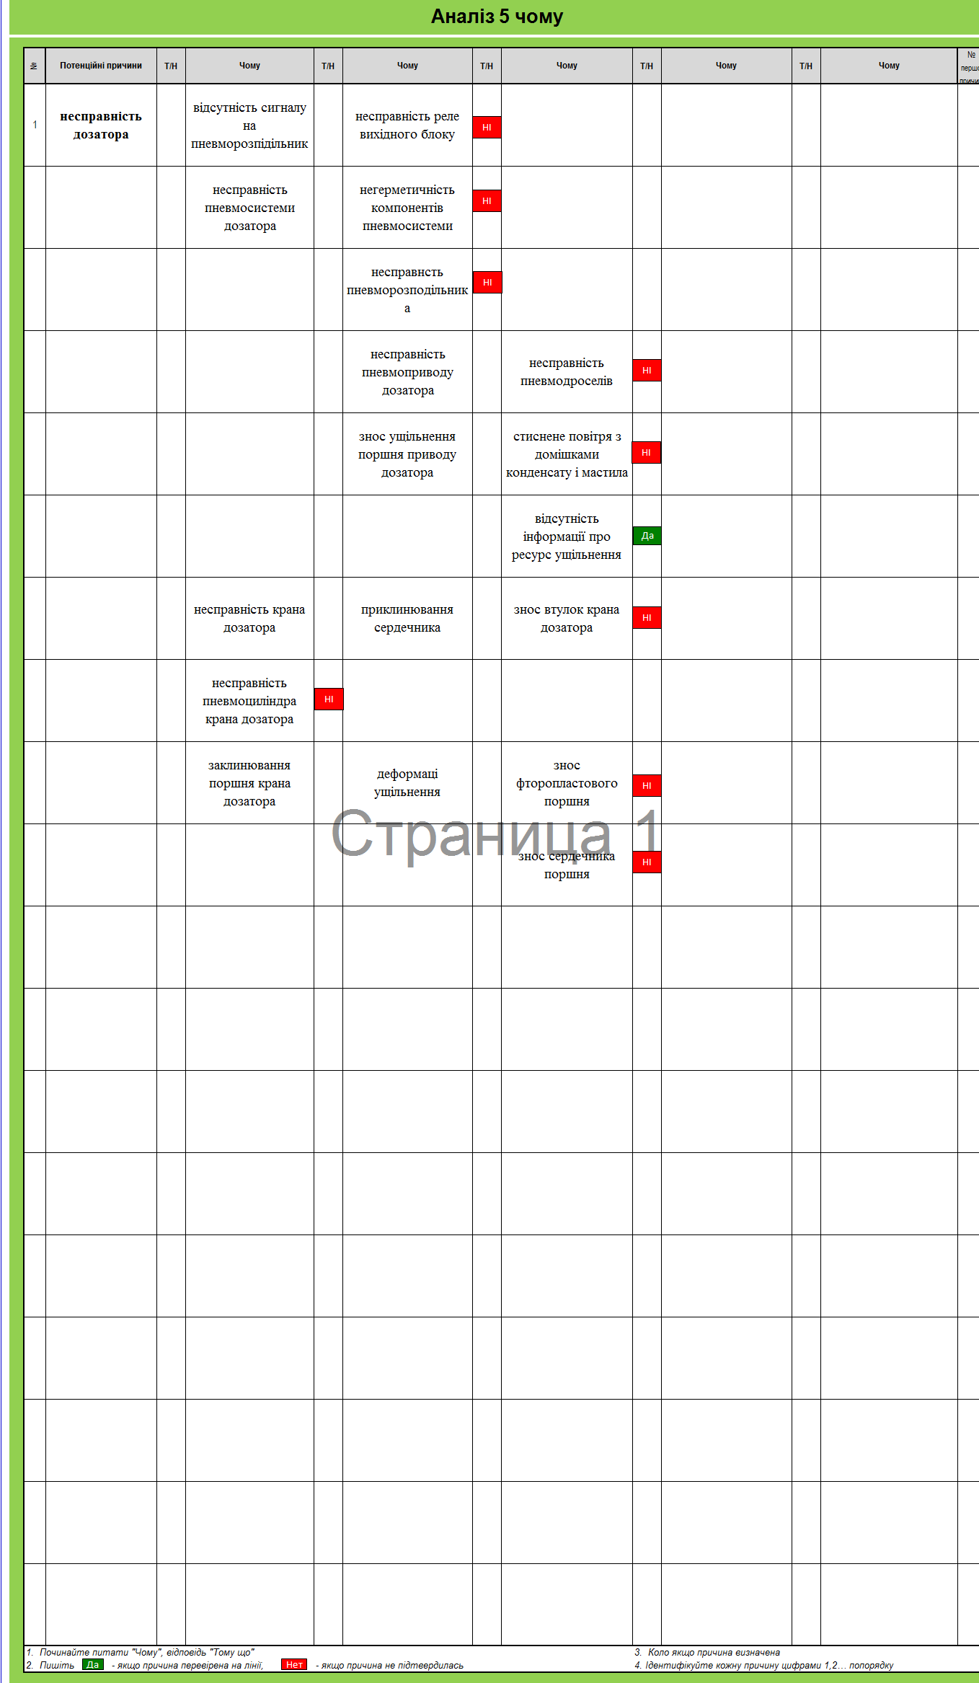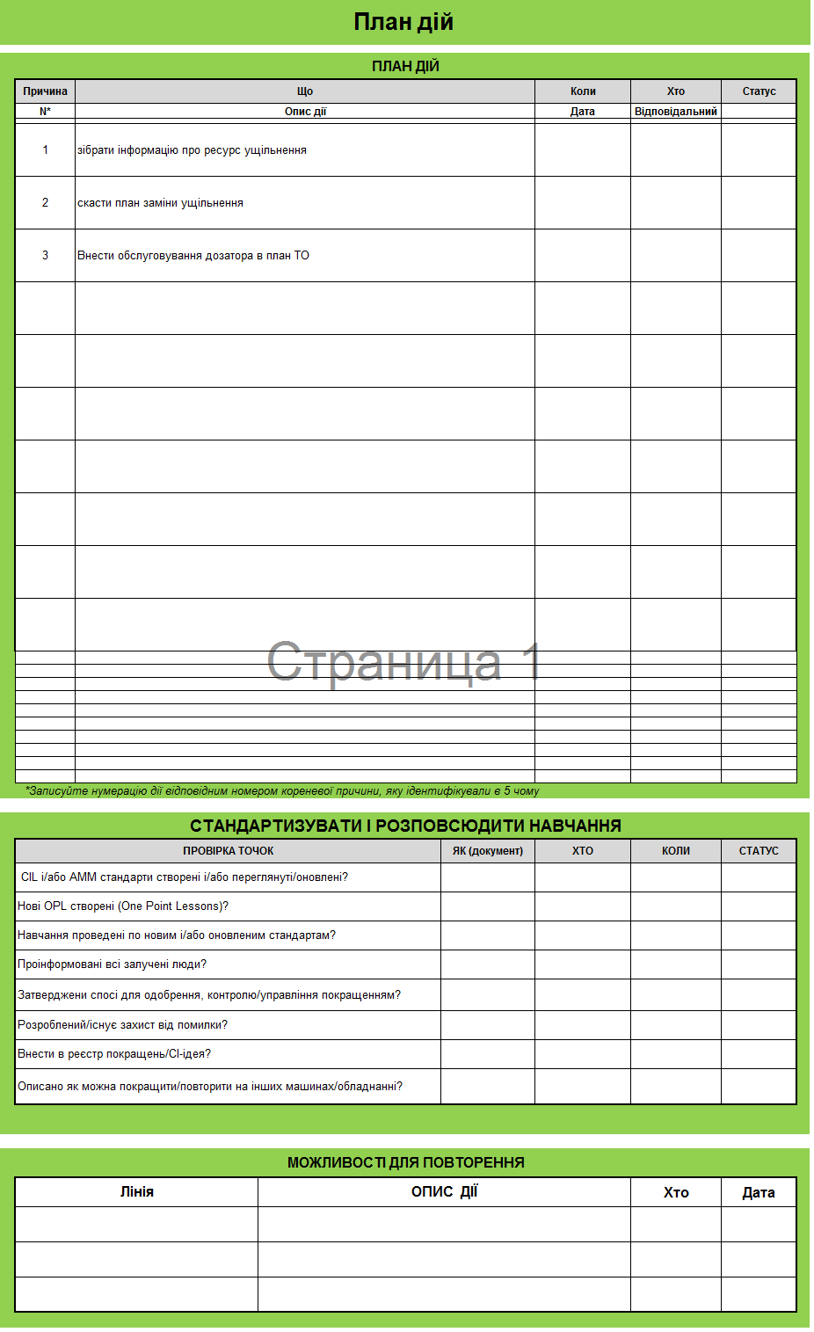

Висновок

В даній роботі були наведені приклади, застосуванання методів діагностики нетипових (скритих) відмов, такі як «5 чому», «Рибний скелет (Діаграма Ісікава) », «Діаграма Паретто», «Мозговий штурм» Що дуже допомагають при нетипових чи звичайних відмовах. Дозволяють визначити першо причину та створити план дій для запобігання повторюваності відмови. Приклади наведені, відмов для горизонтально-дозувальної машини BOSSAR 2500 типу дой-пак, для фасування майонезі, та горизонтальна машина для наповнення та запаювання пакетів модель машини H-260-FED MESPACK.

Список джерел інформації

1. uk.wikipedia.org/wiki/
2. [www.inventech.ru](http://www.inventech.ru)
3. [www.kpms.ru](http://www.kpms.ru)
4. [www.abcmarketing.ru](http://www.abcmarketing.ru)
5. Ishikawa K. Guide to Quality Control. Tokyo, Asian Productivity Organization, 1976
6. Ishikawa K. What is Total Quality Control The Japanese Way. London, Prentice Hall, 1985.
7. Исикава К. Японські методи управління якістю / Сокр.пер. с англ. / Під. Ред. А. В. Гличева. — М: Економіка, 1988. — 214 с.
8. Федюкин, В. К. Управління якістю процесів / Спб.: Питер, 2005. — 202 с.
9. BOSSAR-2500/STU-CV Руководство пользователя
10. Інструкція по експлуатації H-260 **MESPACK**